** DP1 BIOLOGIE NS**

**THEME II : La biologie moléculaire**

**Unité 3 : Les glucides et les lipides**

**1 – Idée essentielle**

* **Les monomères monosaccharides sont liés ensemble par des réactions de condensation pour former des disaccharides et des polymères de polysaccharides**
* **Les acides gras peuvent être saturés, monoinsaturés ou polyinsaturés**
* **Les acides gras insaturés peuvent être des isomères cis ou trans.**
* **Les triglycérides sont formés par condensation de 3 acides gras et 1 glycérol**

**2 – Nature de la science**

**Evaluation des revendications : les revendications de santé à propos des lipides doivent être évaluées**

**3 – Théorie de la connaissance**

**Quel comportement faut-il adopter face aux marketings des entreprises alimentaires et les risques sanitaires liés au diabète et aux pathologies cardio-vasculaires ?**

**4 – Notions clés**

**4.1 – Les glucides**

**4.1.1 – Du glucide simple aux glucides complexes**

**Le glucose, le fructose et le ribose sont tous des exemples de monosaccharides. La structure des molécules de glucose et de ribose a été présentée dans le sous thème 2.1. Les monosaccharides peuvent être liés entre eux pour former des molécules plus grosses.**

**-- Les monosaccharides sont des unités de sucres simples.**

**-- Les disaccharides sont des liaisons entre 2 monosaccharides. Par exemple, le maltose est le résultat d’une liaison entre 2 molécules de glucose, le saccharose est formé par une liaison entre le glucose et le fructose**

**-- Les polysaccharides sont formés par des liaisons entre plusieurs monosaccharides, l’amidon, le glycogène et la cellulose sont des polysaccharides. Ils sont tous formés par des liaisons de molécules de glucose.**

**Quand les monosaccharides se combinent, ils effectuent un processus appelé condensation. (Figure1).**

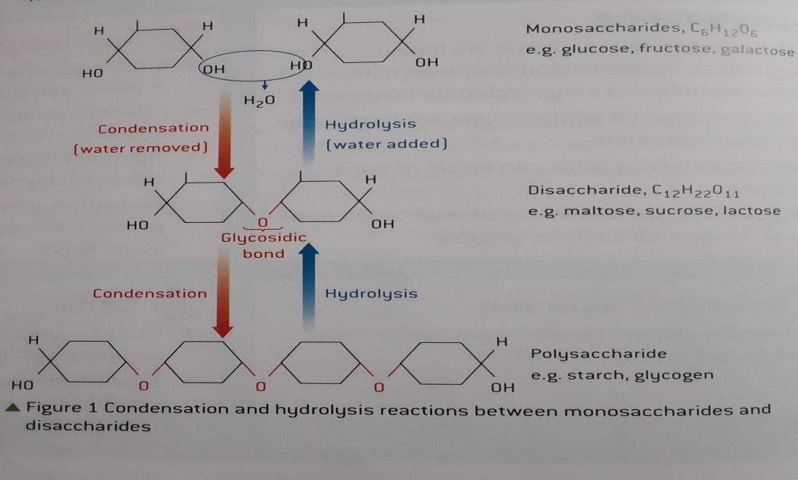

**Cela entraîne une perte d’un radical –OH d’une molécule et un –H de l’autre molécule, pour former la molécule d’eau H2O. Donc la condensation entraîne la combinaison des sous-unités aboutissant à la formation de l’eau. En reliant ensemble les monosaccharides pour former les disaccharides et les polysaccharides, la réaction est un processus anabolique où l’énergie est nécessaire. L’ATP fournit de l’énergie qui est utilisée pendant la condensation.**

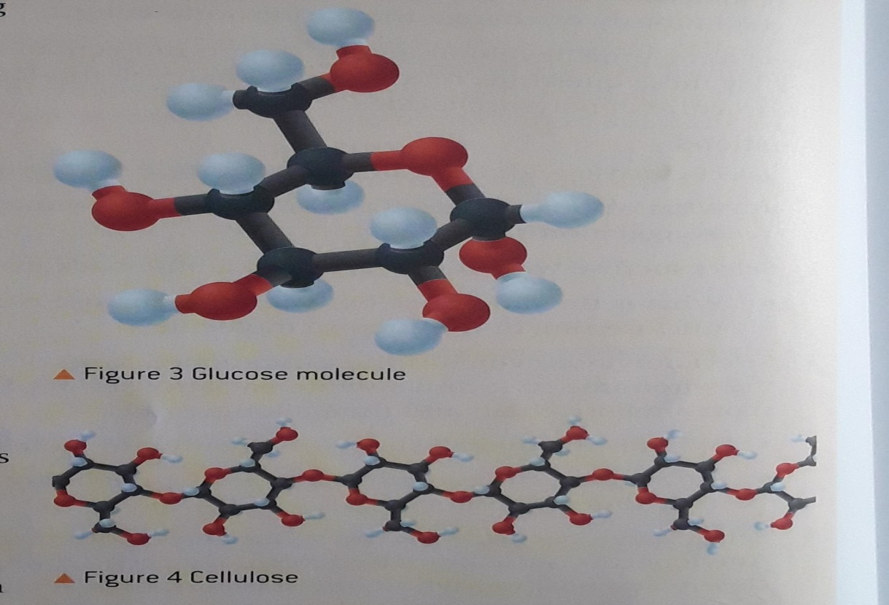

**4.1.2 -Structures et fonction de la cellulose, de l’amidon chez les plantes et du glycogène chez l’homme.**

**L’amidon, la cellulose et l’amidon sont tous fabriqués en liant ensemble des molécules de glucose, mais leur structure et les fonctions sont très différentes. Ceci est dû à des différences dans le type de glucoses utilisé pour les fabriquer et dans le type de liaison entre les molécules de glucose.**

**Le glucose a 5 groupes -OH dont chacun pourrait être utilisé dans des réactions de condensation, mais seulement 3 d’entre eux sont utilisés pour se lier fabriquer les polysaccharides. Le lien le plus courant est entre –OH sur le C1 (sur le côté droit dans les diagrammes moléculaires de glucose) et le –OH sur le C4 (représenté sur le côté gauche). Le –OH sur le C6 est utilisé pour former des branches latérales dans certains polysaccharides. Le glucose peut avoir le groupe –OH sur le C1 pointant vers le haut ou vers le bas. Dans l’alpha glucose, -OH pointe vers le bas mais dans le bêta glucose vers le haut. Cette petite différence a des conséquences majeures pour les polysaccharides fabriqués à partir du glucose**

**4.1.2.1 - La cellulose (figure 4)**

**Elle est fabriquée en liant entre elles des molécules de bêta- glucose. Les réactions de condensation relient le C1 au C4 du prochain bêta-glucose. Les groupes –OH sur C1 et C4 pointent dans des directions opposées : vers le haut sur le C1 et vers le bas sur le C4.**

**Chaque bêta-glucose ajouté à la chaîne doit être positionné à 180°C par rapport au précédent, conséquences : la molécule de cellulose est une chaîne droite plutôt que courbe.**

**Rôle : Les molécules de cellulose sont des chaînes non ramifiées de bêta-glucose, leur permettant de former des faisceaux avec des liaisons hydrogène liant les molécules de cellulose. Ces faisceaux sont appelés microfibrilles de cellulose. Ils ont une résistance à la traction très élevée et sont utilisés comme base des parois des parois cellulaires végétales. La résistance à la traction de la cellulose empêche l’éclatement des cellules végétales, même lorsque des pressions très élevées se sont développées à l’intérieur de la cellule en raison de l’entrée d’eau par osmose.**

**4.1.2.2 – L’amidon**

**L’amidon est fabriqué en liant ensemble des molécules d’alpha-glucose. Comme dans la cellulose, les liaisons se font par des réactions de condensation entre les groupes –OH sur C1 d’un glucose et l’atome C4 du glucose adjacent. Ces groupes -OH sont tous 2 dirigés vers le bas, de sorte que toutes les molécules de glucose dans l’amidon peuvent être orientées de la même manière, conséquence : la molécule set courbe plutôt que droite. Il existe 2 formes d’amidon : L’amylose dont la chaîne des molécules d’alpha-glucose n’est pas ramifiée et forme une hélice et l’amylopectine, dont la chaîne est ramifiée avec une forme globulaire. L’amidon n’est fabriqué que par des cellules végétales, les molécules des 2 types sont toutes hydrophiles mais elles sont trop grosses pour être solubles dans l’eau.**

**Rôle : Les 2 types d’amidon sont utiles dans les cellules où de grandes quantités de glucose doivent être stockées mais quand le glucose est trop concentré, il peut provoquer une entrée d’eau excessive par osmose. L’amidon est également utilisé comme réserve de glucose, donc d’énergie dans les graines et les organes de stockage comme les cellules de pomme de terre. Au niveau des feuilles, l’amidon sert de réserves temporaires, lorsque le glucose est fabriqué rapidement par photosynthèse et ne peut être exporté vers d’autres organes de la plante.**

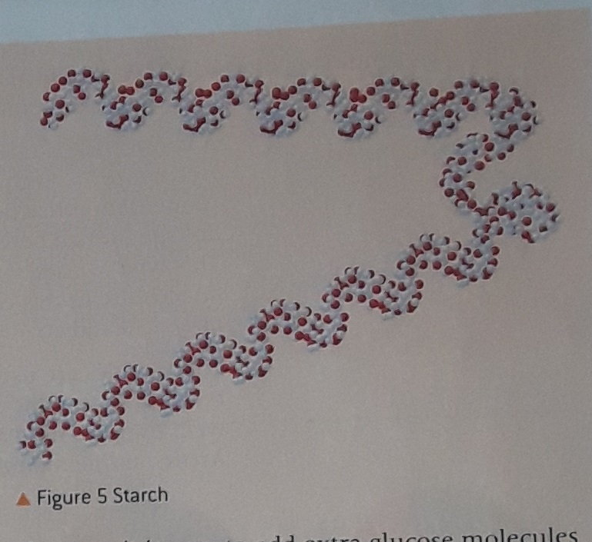

**4.1.2.3 – Le glycogène**

**Il très similaire à la forme ramifiée de l’amidon, mais il y a plus de ramification, ce qui rend la molécule plus compacte. Le glycogène est fabriqué par les animaux et par certains champignons. Il est stocké dans le foie et dans certains muscles chez l’homme.**

**Rôle : Le glycogène a la même fonction que l’amidon dans les plantes ; il agit comme une réserve d’énergie sous forme de glucose dans les cellules où de grandes réserves de glucose dissous causeraient des problèmes osmotiques.**

**Aussi bien su l’amidon et le glycogène, il est facile d’ajouter des molécules de glucose supplémentaires ou de les éliminer. Cela peut se faire aux 2 extrémités d’une molécule ramifiée. Les molécules d’amidon ou de glycogène n’ont pas de taille fixe et le nombre de molécules de glucose qu’elles contiennent peut être augmenté ou diminué.**

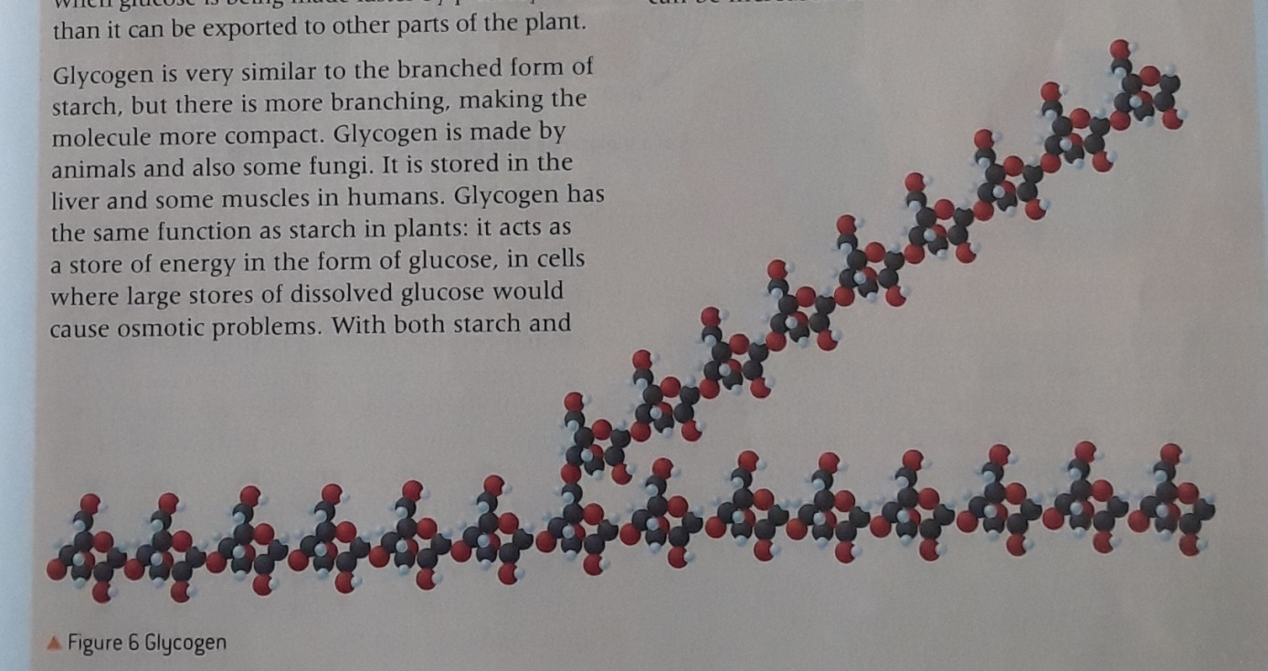

**CONCLUSION : Les monomères de monosaccharides sont reliés entre eux par des réactions de condensation pour former les polymères de monosaccharides et les polysaccharides.**

**4.2 - LES LIPIDES**

**Les lipides sont de divers groupes de composés carbonés qui possèdent la propriété d’être insoluble à l’eau.**

**4.2.1 - Les triglycérides**

**C’est l’un des principaux groupes des lipides. Les exemples de triglycérides sont les corps gras des tissus adipeux humains et les huiles dans les graines de tournesol. Les graisses sont liquides à la température corporelle (37°C) mais solides à la température ambiante (20°C) tandis que les huiles sont aussi bien liquides à la température corporelle que la température ambiante.**

**Un triglycéride est formé en combinant 3 acides gras et un glycérol (voir la figure 7). Chaque acide gras est lié au glycérol par une réaction de condensation, donc avec une production de 3 molécules d’eau. La liaison formée entre chaque acide gras et le glycérol est une liaison d’ester. Ce type de liaison se forme lorsqu’un acide réagit avec un groupement –OH de l’alcool. Dans ce cas la réaction est entre le groupement –COOH d’un acide gras et un –OH d’un glycérol.**

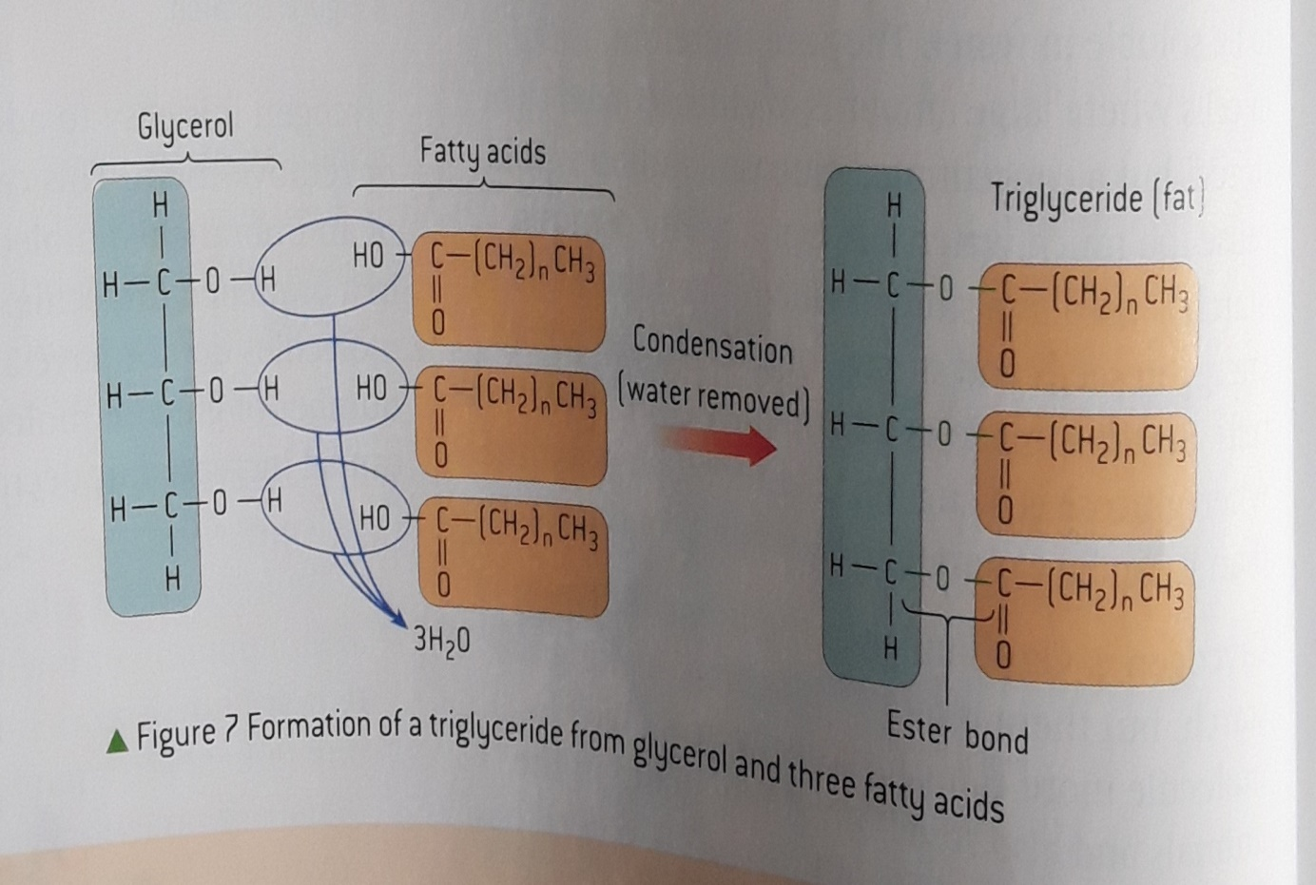

**4.2.2 – Les acides gras**

**4.2.2.1 – Acides gras saturés et acides gras insaturés**

**La structure de base des acides gras est constituée également des atomes C, H, O. Ainsi on trouvera des chaînes d’atomes de carbone, avec des atomes hydrogène, liés entre eux par des liaisons covalentes simples. C’est une chaîne hydrocarbonée. A une extrémité de la chaîne se trouve la partie acide de la molécule, c’est le groupe carboxyle représenté par le radical –COOH. La longueur de la chaîne hydrocarbonée est variable, mais la plupart des acides gras utilisés par les organismes vivants ont entre 14 et 20 atomes de carbone. Une autre caractéristique variable est la liaison entre les atomes de carbone. Dans certains acides gras, tous les atomes de carbone sont liés par de simples liaisons covalentes mais dans d’autres acides gras il y a une ou plusieurs positions de la chaîne où les atomes de carbone sont liés par une double liaison covalente. Si un atome de carbone est lié aux carbones adjacents dans la chaîne par de liaisons simples, il peut également se lier à 2 atomes d’hydrogène. Si un atome de carbone est lié par une double liaison à un carbone adjacent dans la chaîne, il ne peut se lier qu’à un seul atome d’hydrogène.**

**Un acide gras avec des liaisons simples entre tous ses atomes de carbone et qui contient donc autant d’hydrogène que possible est appelé acide gras saturé. Par contre les acides gras qui ont une ou plusieurs doubles liaisons sont appelés acides gras insaturés, car ils contiennent moins d’hydrogène qu’ils pourraient en contenir. S’il y a une double liaison, l’acide gras est dit monoinsaturé, s’il y a plusieurs, il est polyinsaturé.**

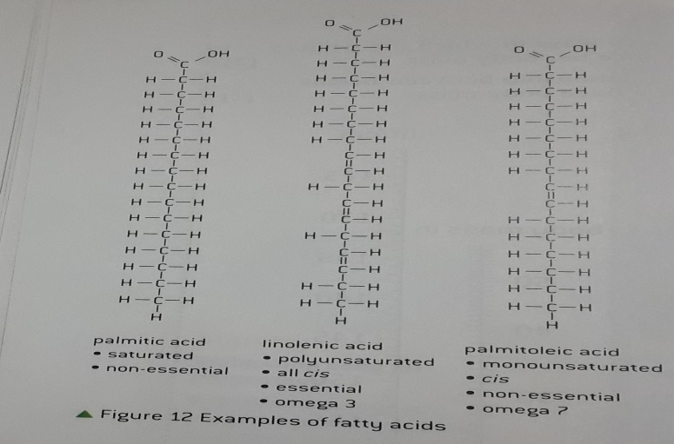

**4.2.2.2** – **Les acides gras insaturés cis et trans**

**Les acides gras insaturés peuvent être des isomères cis ou trans.**

**Dans les acides gras, il y a un coude dans la chaîne hydrocarbonée au niveau de la double liaison. Cela rend les triglycérides contenant les acides gras cis-insaturés moins bons à s’assembler dans les matrices régulières que les acides gras saturés, ce qui abaisse le point de fusion. Les triglycérides contenant des acides gras cis-insaturés sont donc généralement liquides à température ambiante : ce sont des huiles**

**Les acides gras trans n’ont pas de courbure dans la chaîne hydrocarbonée au niveau de la double liaison, ils ont donc un point de fusion plus élevé et sont solides à la température ambiante. Les acides gras trans sont produits artificiellement par hydrogénation partielle d’huiles végétales ou de poisson. Ceci est fait pour produire des graisses solides à utiliser dans la margarine et certains autres aliments transformés.**

**Conclusion : Les acides gras peuvent être saturés, monoinsaturés ou polyinsaturés.**

